今日动态 2025.2.19
晨间来园篇：
今天孩子们基本都能准时来园，小朋友能够带着愉悦的心情主动跟老师打招呼，之后能够有序进行签到并吃早点，部分孩子在吃早点的时候能够尝试自主倒牛奶，自理能力又有进步真棒！
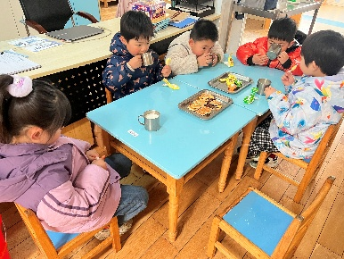
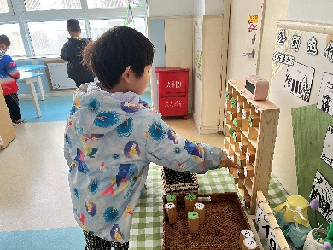

区域游戏篇：
本周区域活动孩子们能够按照自主选择的区域进行游戏。孩子们能够自主探索新投放的游戏材料，并在游戏分享中介绍讲解自己的游戏经验，其中蔡铭豪和黄铭宇两位小朋友对于新投放的游戏材料能够主动探索，并友好合作；陆俊阳和卢文汐小朋友能够在建构区创造性进行拼搭；季千予、夏我杺、张雨歆、陈语垚、邢锦和徐菲梵小朋友能够耐心十足地进行班级春季环境的创设！
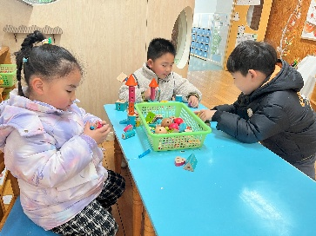 | 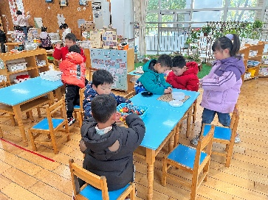 | 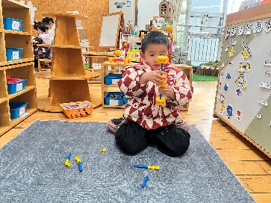
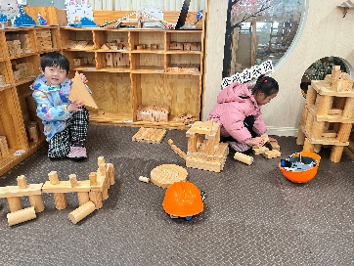  桌面建构：魔术积木 | 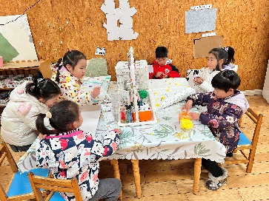  益智区：四子棋、俄罗斯方块 | 万能工匠区：机械
 |  | 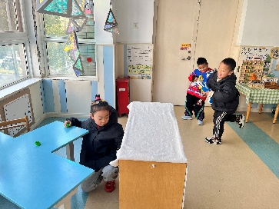
地面建构：高架桥、对称房屋 | 美工区：绘画、迎春花 | 走廊科探：趣味陀螺
户外活动篇：
今天我们进行了户外活动，孩子们在操场上进行了小型多样玩具的体锻活动，孩子们自主选择小车、平衡球、小拖车等游戏材料，在游戏中锻炼了下肢力量、平衡感以及合作能能力！
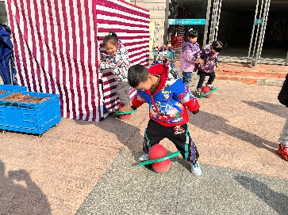 | 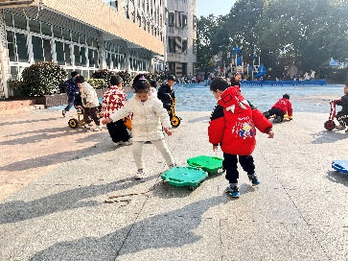 | 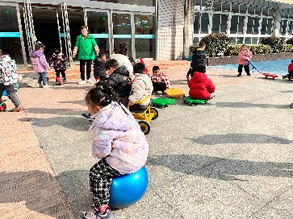
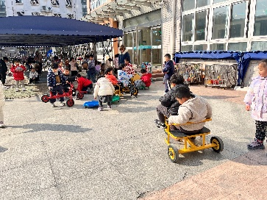 | 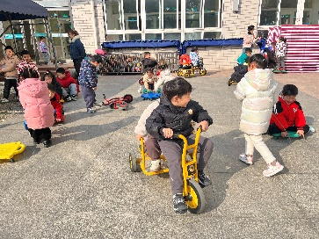 | 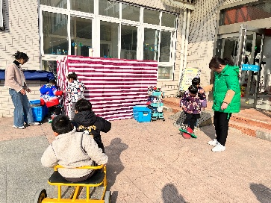
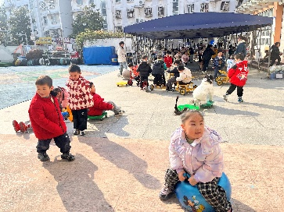 | 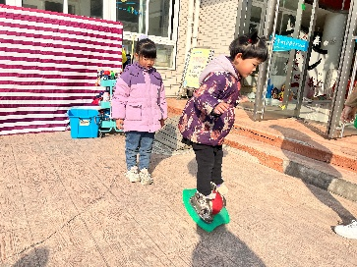 | 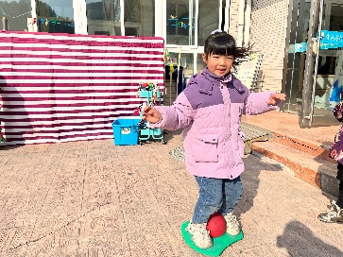
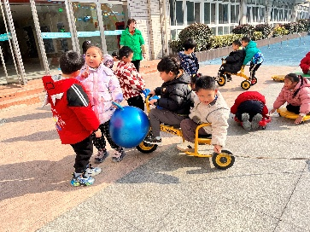 | 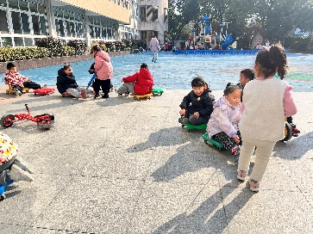 | 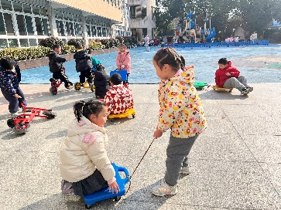
集体活动篇：社会《规则大家谈》
规则是约束每个人言行的准绳，规则在生活中无处不在，商场、电影院、幼儿园等都有一定的规则需要大家遵守。本节活动通过“红绿灯”引发幼儿的讨论，让幼儿理解规则的重要性，没有规则就会出现混乱。而班级作为孩子们在园学习、生活的公共场所，自然也需要有一定的规则，它对班级秩序、习惯有一定的直接联系和意义。因此，本次活动中应重点引导幼儿共同参与并制定班级规则，建立规则意识。
季千予、邢锦、卢文汐、孙明祺、黄铭宇等小朋友能能大胆表述自己对“规则”的认识和理解。
徐菲梵、蔡铭泽、夏我杺、王兴诚、陆俊阳、张雨歆、陈语垚、孙明祺、卢文汐、靳一哲、季千予、肖茗皓、邢锦、梁礼煊、程梓轩、龚奕欣、何安瑾、贾依依、黄铭宇尝试共同制定班级规则，初步建立规则意识。
董奂廷、吴颀、蔡铭豪小朋友也要参与到我们班级公约的制定过程中来哦！
本次班级公约我们制定了以下四条：1、认真倾听；2.注意安全；3.及时沟通；4.准时来园。请各位家长也能 参与到督促孩子们遵守公约的行动中来哦！
生活活动篇：
1.点心情况
今天的上午点心是牛奶、自选饼干、核桃、山楂棒，下午点心是五彩面条，水果是火龙果和桂圆。
2.午餐情况
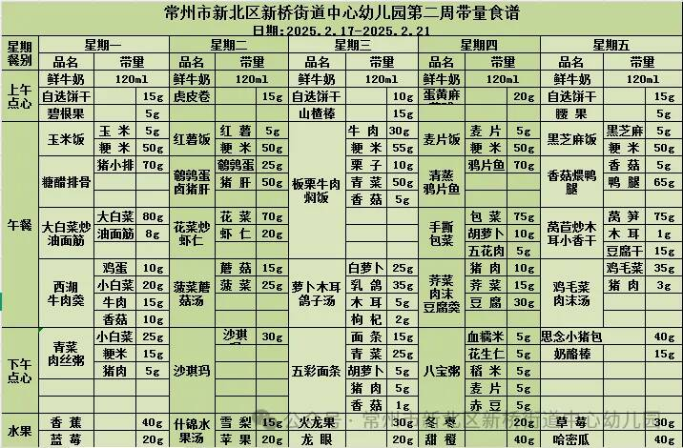
午餐是板栗牛肉焖饭和萝卜木耳鸽子汤。今天为我们讲餐前故事的小朋友是蔡铭泽，讲述的故事是《猴子捞月》，宝贝对故事内容非常熟悉且能清楚讲述，表情自然很棒呦！下次可以增加一些动作或者更丰富的表情，期待哦！明天是蔡铭豪讲故事，请做好准备！
今天是吴颀小朋友为我们报菜名，宝贝能大方自然的表述非常棒呦！下次可以再多练习一下菜的种类会更好呦！明天是18号靳一哲小朋友报菜名，请做好准备哦！
3.午睡情况
今天大部分小朋友都在12：40前入睡，贾依依、黄铭宇入睡较晚，吴颀、王兴诚未能入睡。
家长寄语：
1．请在本周五前带一只有鞋带的鞋，为生活活动做好准备！
2.请想参与故事讲述的孩子家长在群接龙中报名，我们按照报名顺序进行餐前故事分享！
3.动态上的照片，仅作为老师观察时的随拍，并不是所有孩子的照片都会呈现，家长可重点关注孩子的各项能力发展情况。

